Tp1 : Instanciation du patron composite

1) le cas d’utilisation

*Un dessin graphique peut contenir des formes géométriques ou d’autres dessins graphiques.

*le plus petit sous dessin d’un dessin graphique est un ensemble de formes géométriques.

Pouquoi le pattern composite ?

*L'idée est de manipuler un groupe d'objets de la même façon que s'il s'agissait d'un seul objet.

**\*Le Composant :** est l'abstraction pour tous les composants, y compris ceux qui sont composés(c’est le dessin graphique) , 🡪 GraphicCompsant

**\*L’objet composite**(le dessin graphique) est constitué d'un ou de plusieurs objets similaires (ayant des fonctionnalités similaires) qui peuvent avoir des sous-éléments, le composite stocke des composants enfants(soit dessin soit forme geométrique) et permet d’y acceder, de plus il implémente le comportement en utilisant les enfants🡪 DessinGraphique

* **Feuille**: représente un composant n'ayant pas de sous-éléments (c’est la forme géometrique) et implémente le comportement par défaut🡪 FormeGeometrique

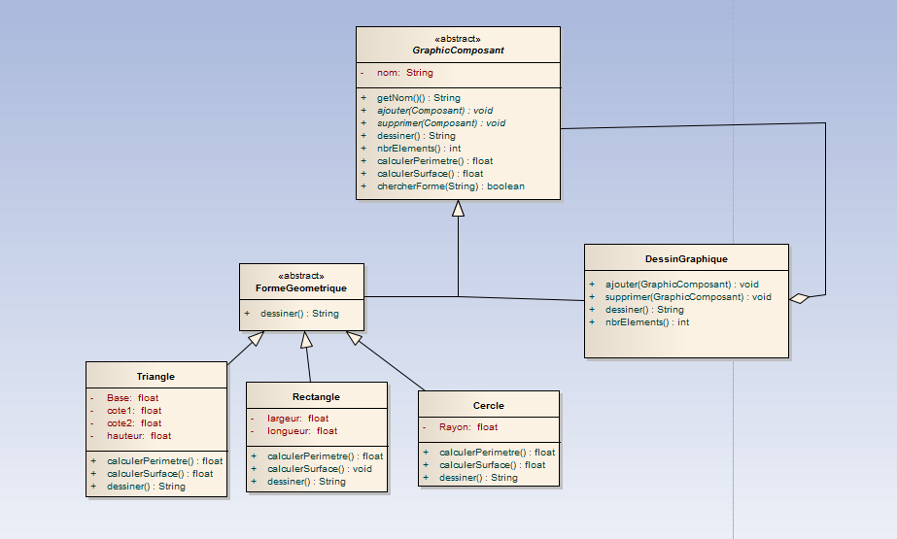2) diagramme de classe :

FormeGeometrique :feuille principal qui est abstact est à 3 feuille qui y hérite :Triangle ,Rectangle,Cercle

Explication de fonctionnalité de quelques méthodes :

Dessiner() : est un méthode qui affiche les caractéristiques d’un dessin graphique ou d’une forme Geométriques.

NbrElements() :méthode qui calcule le nombre d’elements (Dessin Geométriques et formeGeométrique)

chercheForme(String a) cherche si une forme Géometrique appartient à un Dessin Graphique et n’appartient pas à un sous dessin qui appartient aux dessin qui appele la fonction en donnant son nom.

Classe GraphicComosant (classe abtraite)

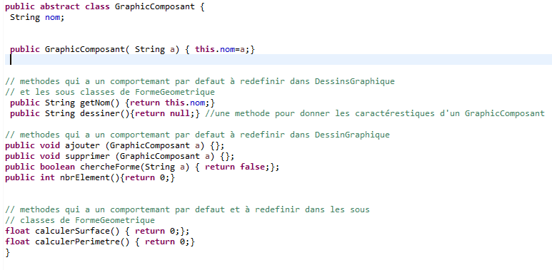

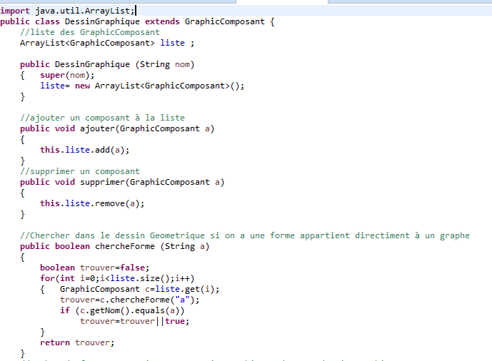classe DessinGraphique

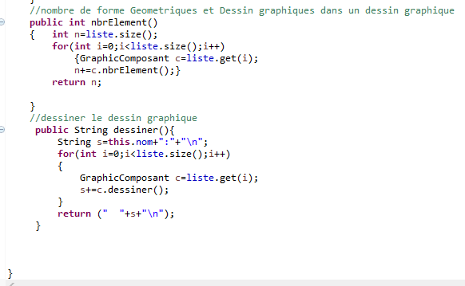

Classe FormeGeometrique :

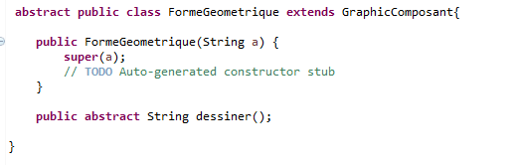

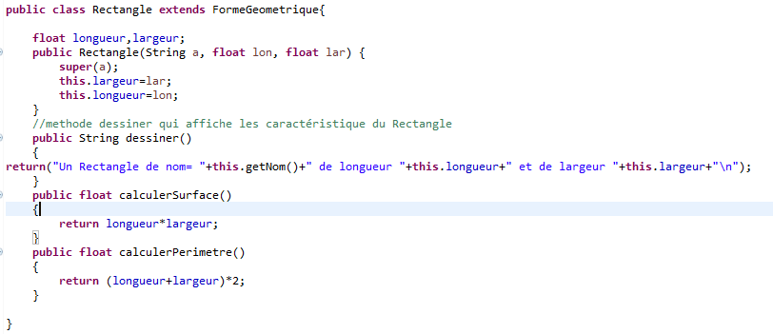classe Rectangle

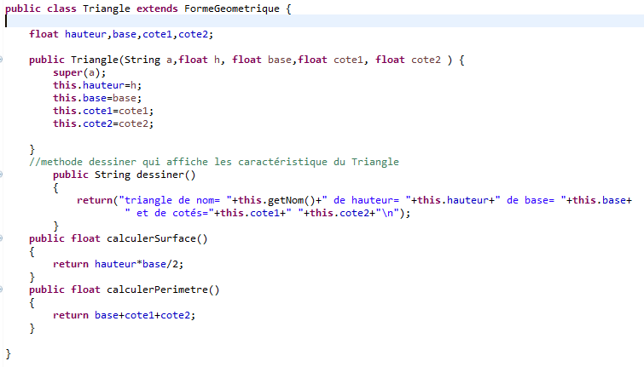classe Triangle

Class cercle

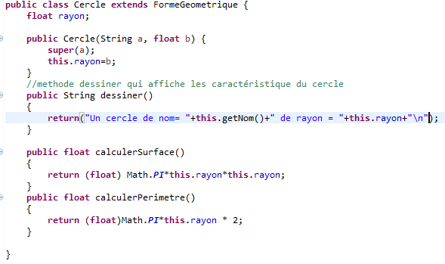

Classe Client

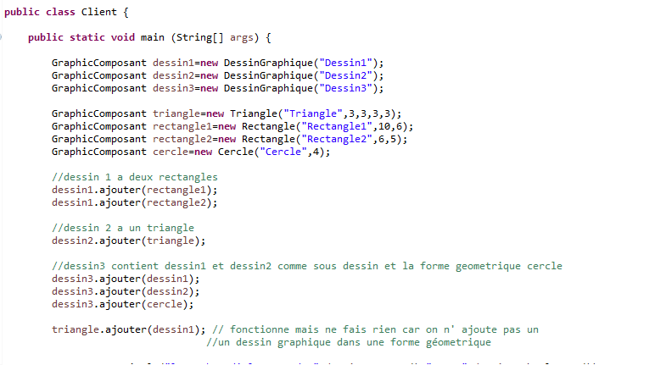

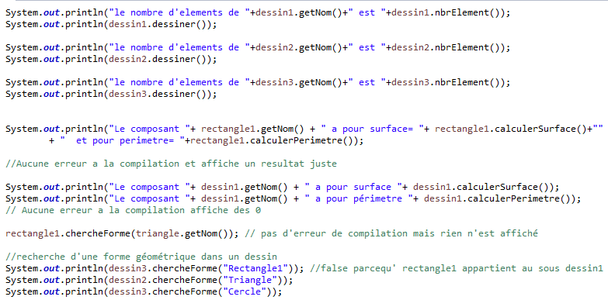

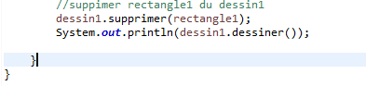

Affichage:

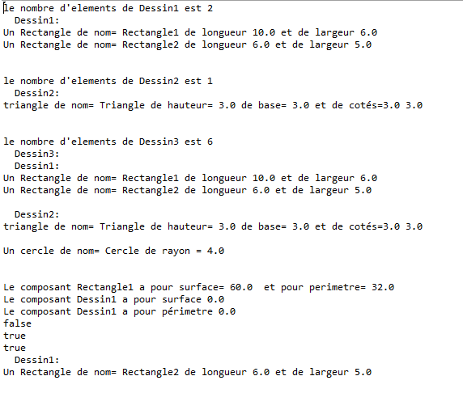

Mtibaa Amal

Riahi Mohamed Wassim

Gl3/1